济宁市专业技术人员
继续教育公共服务平台操作手册
(区县人社局版）

主办单位：济宁市人力资源和社会保障局
承办单位：山东大众云学教育科技有限公司
2020 年 7 月

目 录

1.修改密码 4
2.退出登录 4
3.资料管理 5
3.1管理主管部门 5
3.2管理用人单位 6
3.3管理继续教育基地 6
3.4管理内设部门 7
3.5管理单位管理员 7
3.6角色管理 9
4.审核账户 10
4.1审核主管部门 10
4.2审核用人单位 12
4.3审核注册人员 13
4.4审核人员信息修改 14
4.5审核继续教育基地年度报告 15
4.6人员调转 15
4.7审核机构信息修改 16
4.8审核继续教育基地 16
4.9审核培训计划申报 17
5.学时审批 18
5.1学时审批 18
5.2继续教育基地代申报审批 19
6、批量导入 19
7、查询统计 20
7.1专技人员信息查询 20
7.2继续教育完成情况查询 21
7.3继续教育信息查询 22
7.4职称系列和等级分布情况 22
7.5学习记录验证 23

1.修改密码
修改密码功能隐藏于用户姓名下拉菜单下，用于修改自己账户的登录密码。修改密码需要录入用户自己的原密码，才允许将登录密码修改为自己设定的新密码。如下图所示：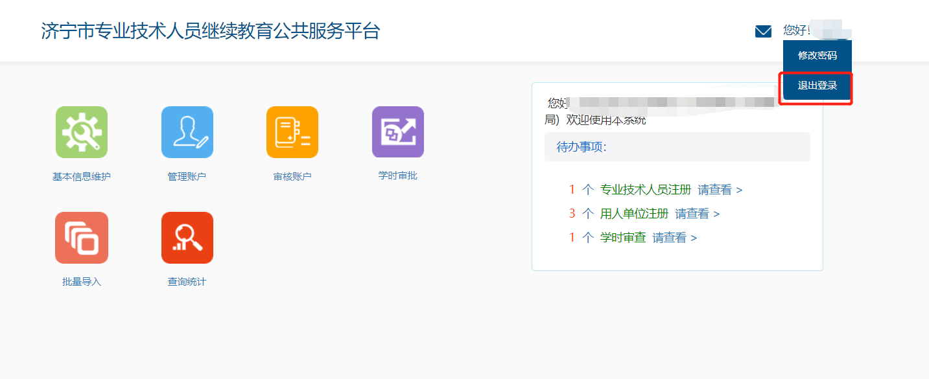

2.退出登录
退出登录功能隐藏于用户姓名下拉菜单下，点击退出登录后，则返回到平台首页登录页面。 如下图所示：
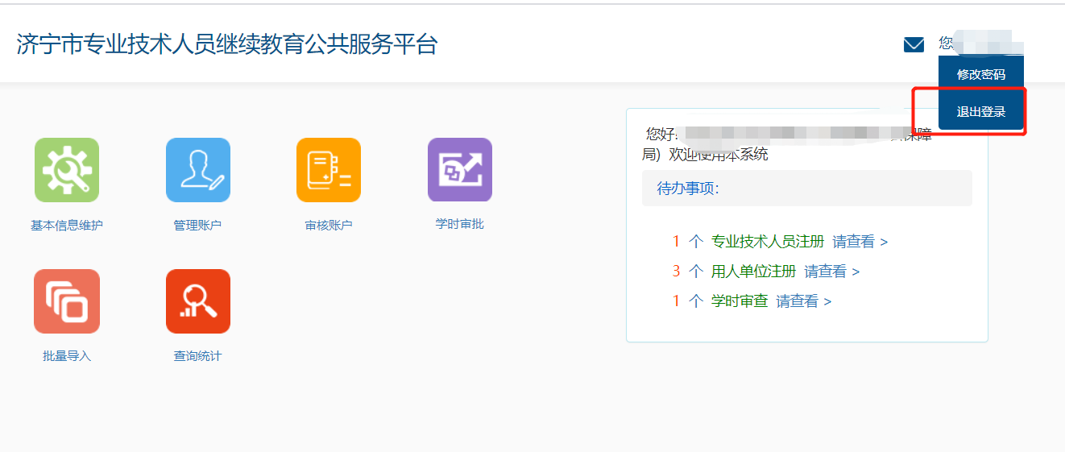

3.资料管理
管理直属账户包括：管理主管部门、管理用人单位、管理继续教育基地、管理内设部门、管理单位管理员、角色管理。

3.1管理主管部门
管理主管部门是指县区人社管理员对同级的主管部门信息进行查看，对同级主管部门的管理员权限进行移除等操作。如图所示：
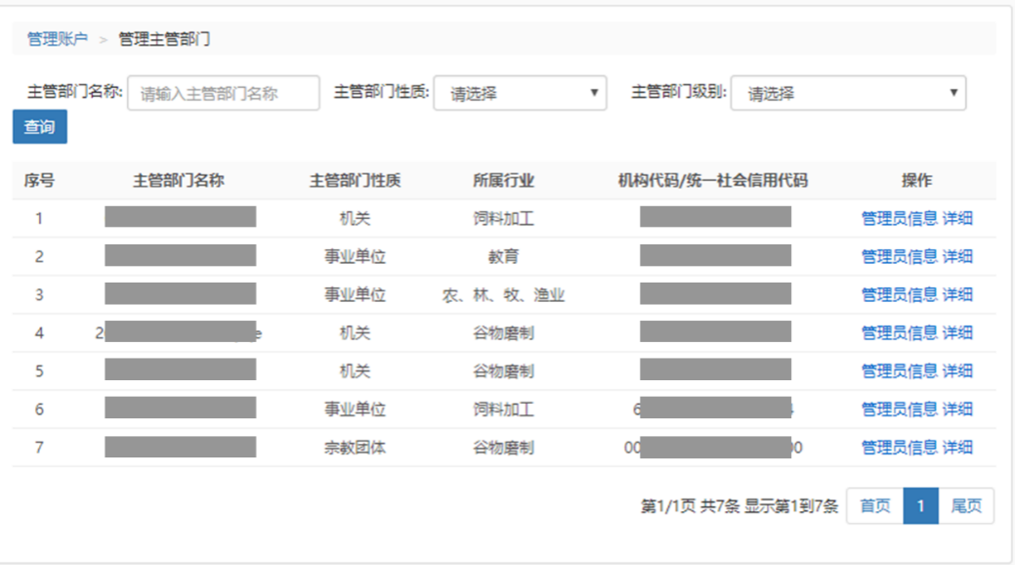
图：管理主管部门页面
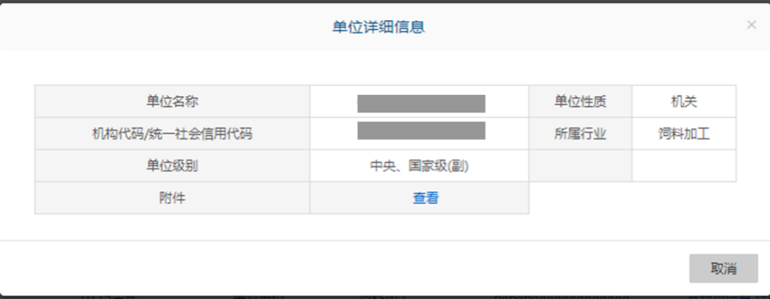
图：查看主管部门详情页面

3.2管理用人单位
管理用人单位是指县区人社管理员对同级的用人单位、同级主管部门管理的用人单位的信息进行查看，对用人单位管理员权限进行管理。如图所示：
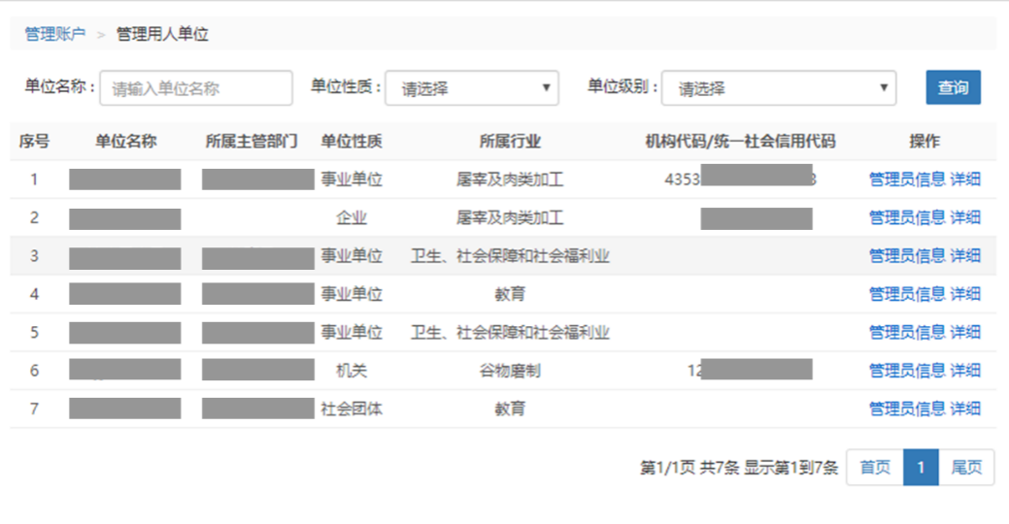
图：管理用人单位
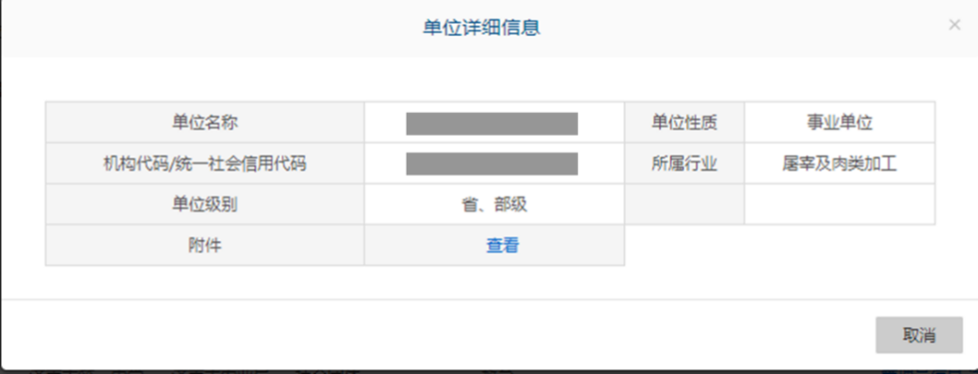
图：查看用人单位信息

3.3管理继续教育基地
对继续教育基地进行管理。
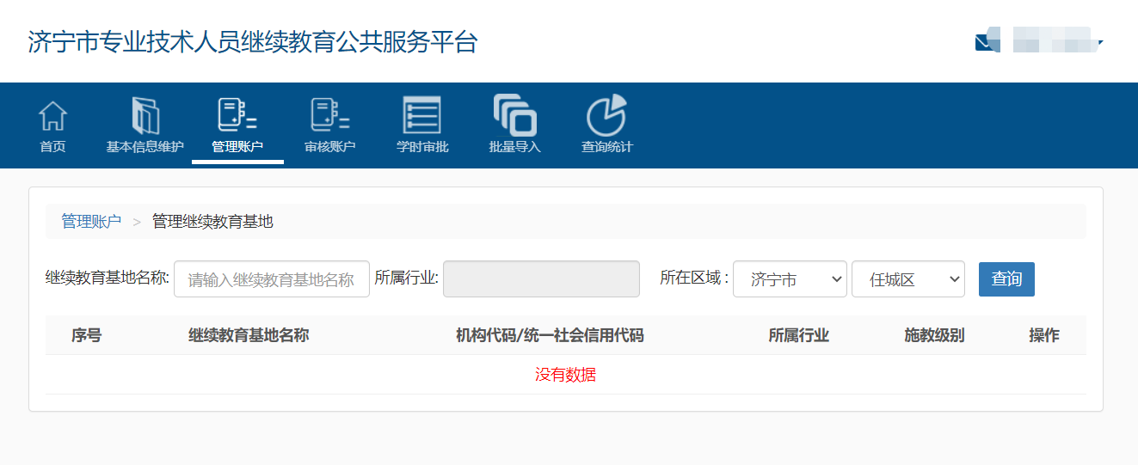

3.4管理内设部门
可以增加本单位的内设机构，便于专业技术人员的管理。
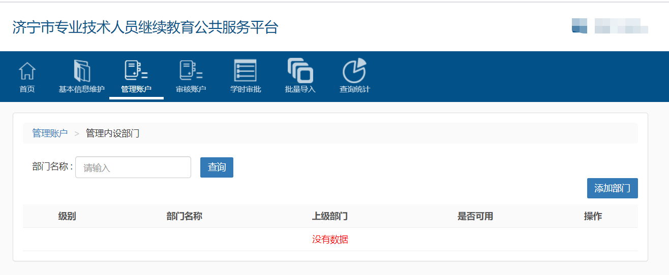

3.5管理单位管理员
县区人社管理员可为本人社部门新增不同权限范围的管理员。管理员权限不同，其可操作的内容也不一样。
点击【新增管理员】，根据页面提示，填写管理员的基本信息、权限信息后，即可创建管理员。如图所示：
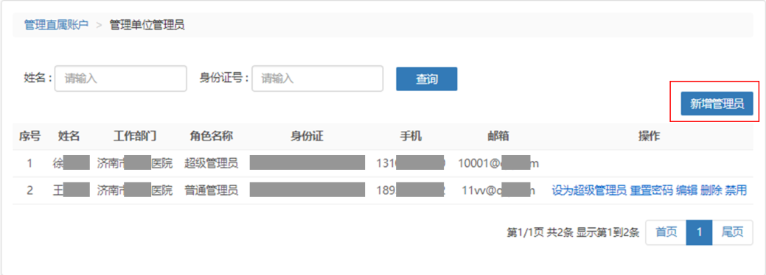
图：新增管理员
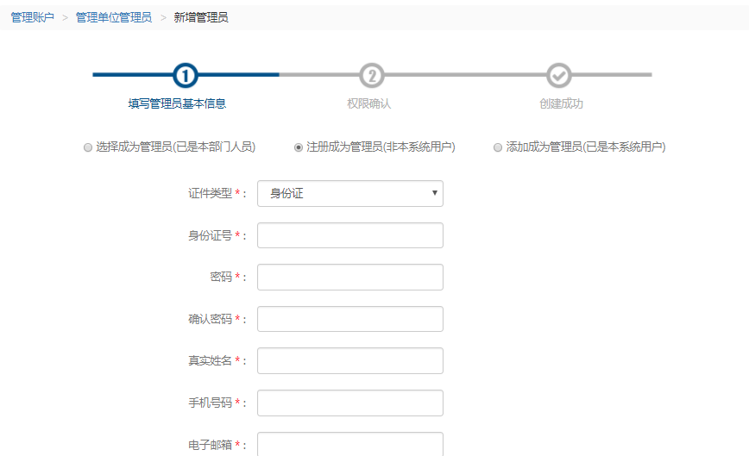
图：填写管理员基本信息
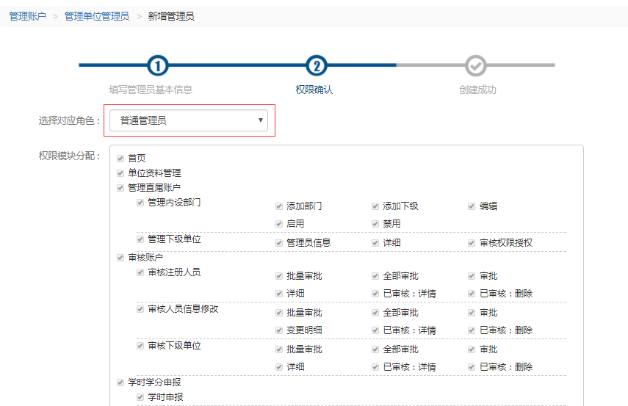
图：明确管理员权限
县区人社管理员作为超级管理员，可对其所添加的管理员，进行删除、禁用和编辑等操作。

3.6角色管理
角色管理是指创建一个权限角色，属于该角色的县区人社管理员拥有该角色的权限。点击【新增角色】，录入角色名称、角色描述，配置权限角色模块，即可完成角色的配置。如图所示：
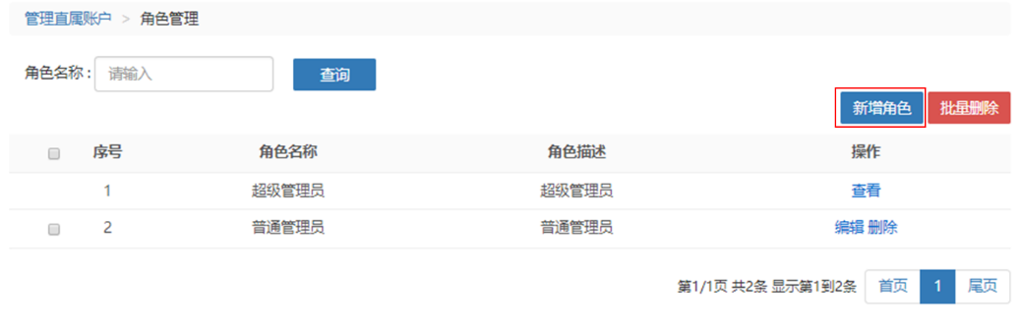
图：新增角色
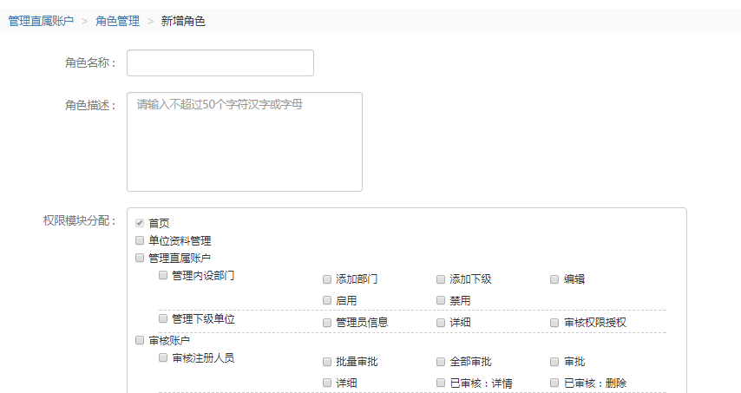
图: 录入角色信息

4.审核账户
【审核账户】包括审核主管部门、用人单位、注册人员、审核人员信息修改、继续教育基地年度报告、人员调转、审核机构信息修改、审核继续教育基地、审核培训计划申报等功能。

4.1审核主管部门
审核主管部门是指对主管部门的注册信息进行审核。在审核主管部门页面，点击【详情】可查看主管部门的注册详情，点击【通过】可将主管部门的注册信息审核为通过。如图所示：
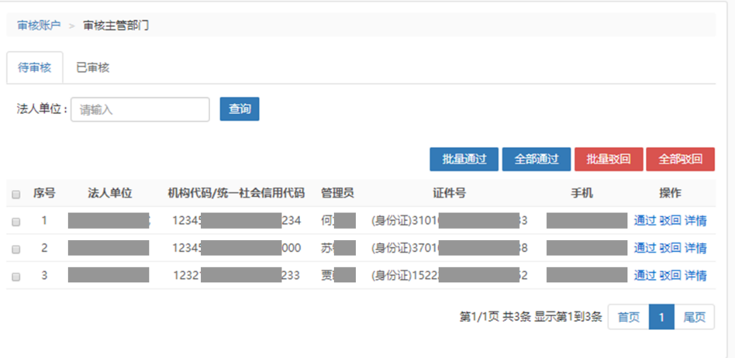
图：主管部门审核页面
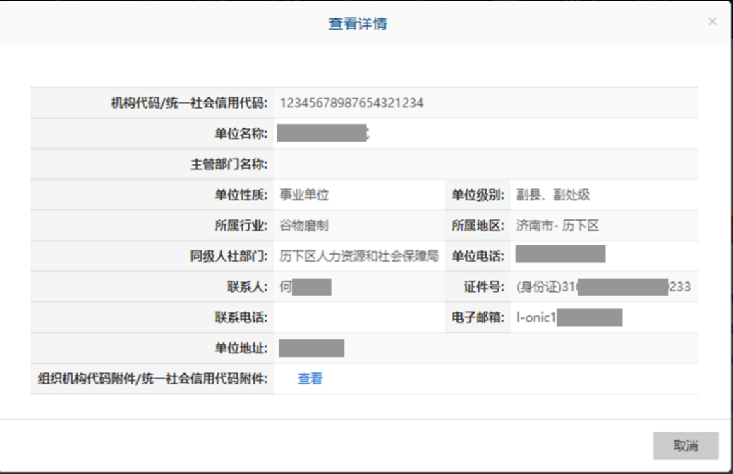
图：查看主管部门详情
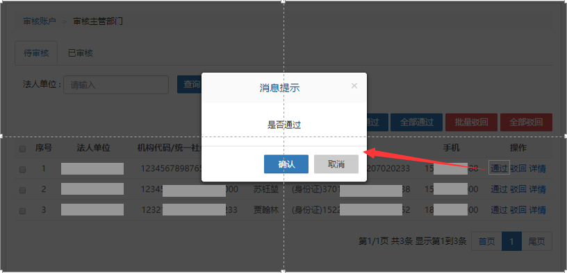
图：将主管部门注册信息审核为通过

4.2审核用人单位
审核用人单位是指对注册时选择了本县区人社的用人单位的注册信息进行审核。在审核用人单位页面，点击【详情】可查看用人单位的注册详情，点击【通过】可将用人单位的注册信息审核为通过。如图所示：
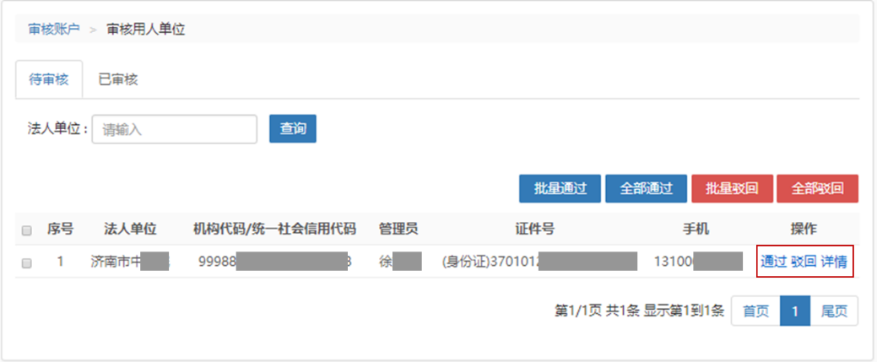
图：用人单位审核页面

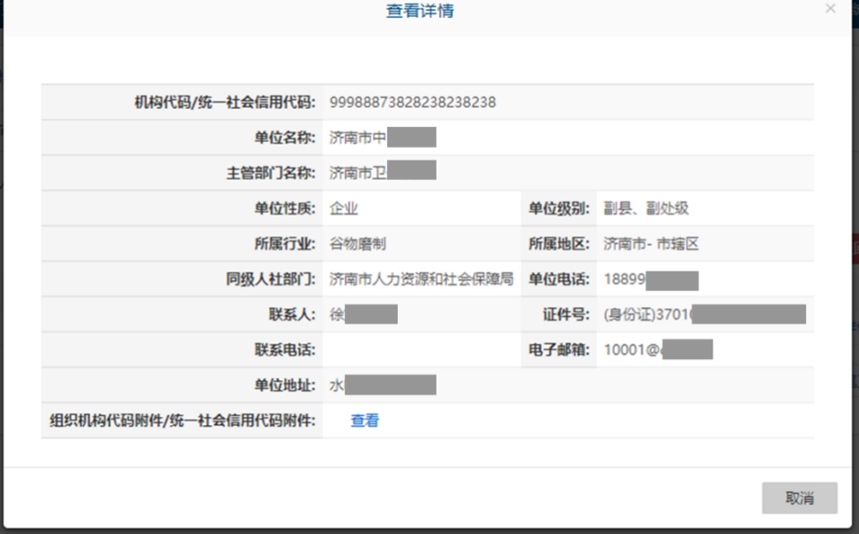
图：查看用人单位注册详情
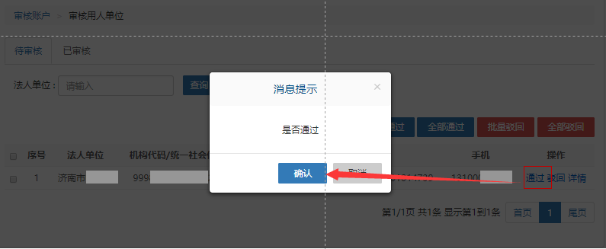
图：将用人单位注册信息审核为通过

4.3审核注册人员
审核注册人员是指对注册为本县区人社部门的专业技术人员的注册信息进行审核。点击【详情】，可查看专业技术人员详细注册信息，点击【通过】，可将专业技术人员的注册信息审核为通过。如图所示：
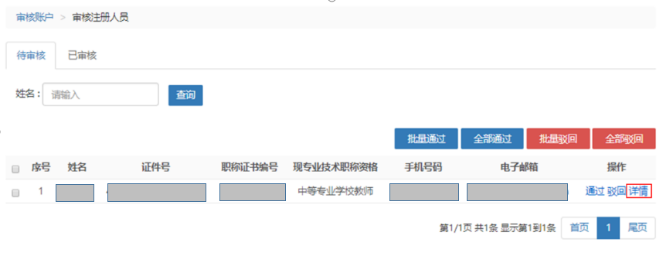
图：单击详情
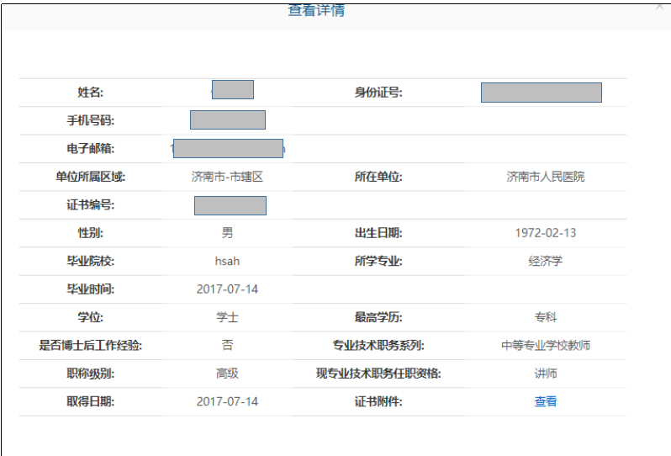
图：查看详情
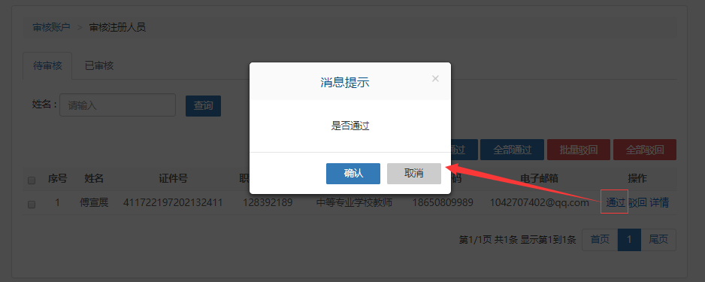
图：通过审核

4.4审核人员信息修改
审核人员信息修改是指对专业技术人员相关信息的修改进行审核。点击【审核人员信息修改】进入信息修改的页面，可以对专业技术人员的修改信息进行通过、驳回、查看详情等操作。如图所示：
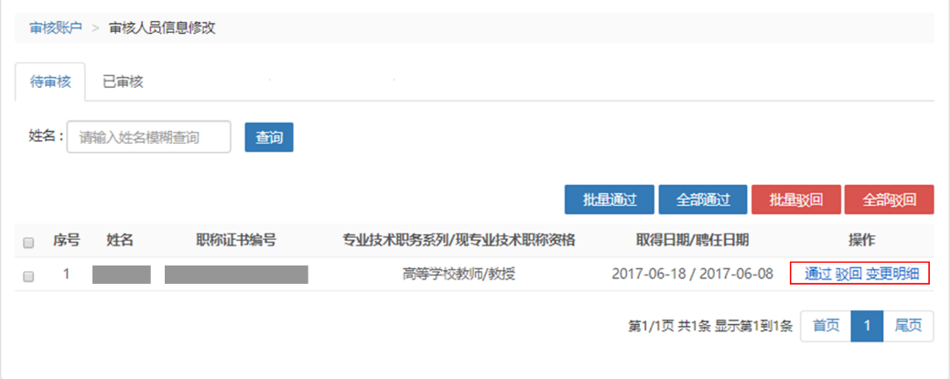
图：信息修改的通过、驳回、审核操作

4.5审核继续教育基地年度报告
对继续教育基地年度报告进行审核。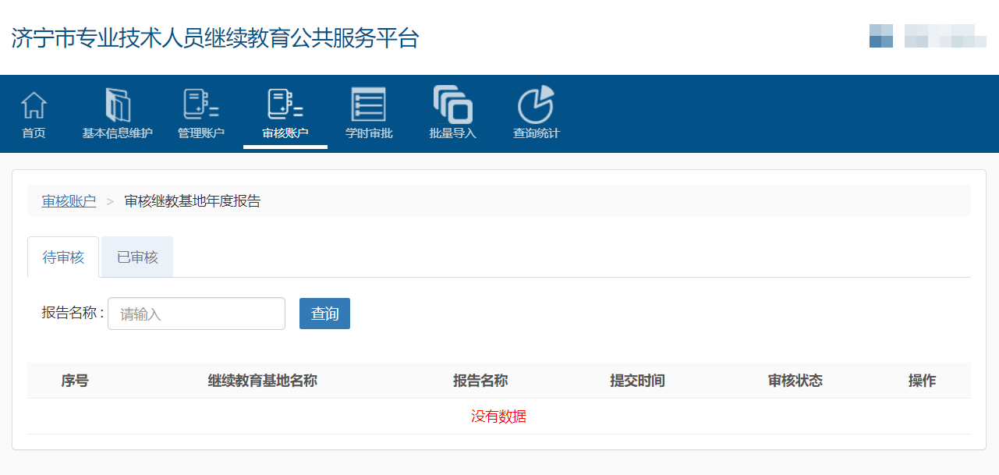

4.6人员调转
当个人发起调转单位时，通过点击同意即可调入本单位，如本单位个人发起单位调转到其他单位，也会保存调转记录。如图所示：
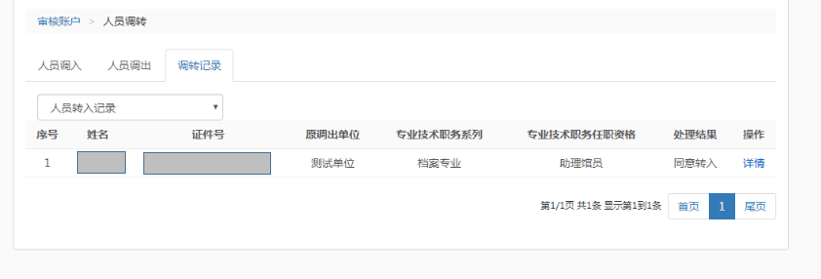
图：人员调转

4.7审核机构信息修改
审核单位信息修改是指对用人单位相关信息的修改进行审核。点击【审核机构信息修改】进入信息修改的页面，可以对机构的修改信息进行通过、驳回、查看详情等操作。如图所示：
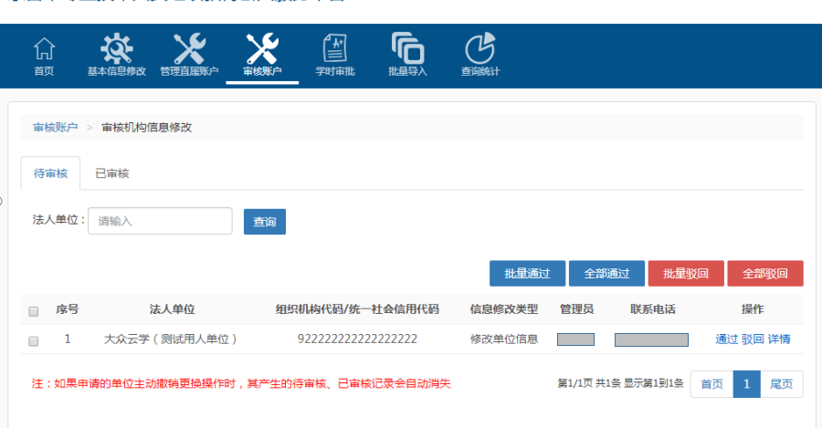
图：机构信息修改

4.8审核继续教育基地
审核继续教育基地是指对注册为本主管部门的继续教育基地的注册信息进行审核。点击【详情】，可查看专业技术人继续教育基地详细注册信息，点击【通过】，可将继续教育基地的注册信息审核为通过。如图所示：
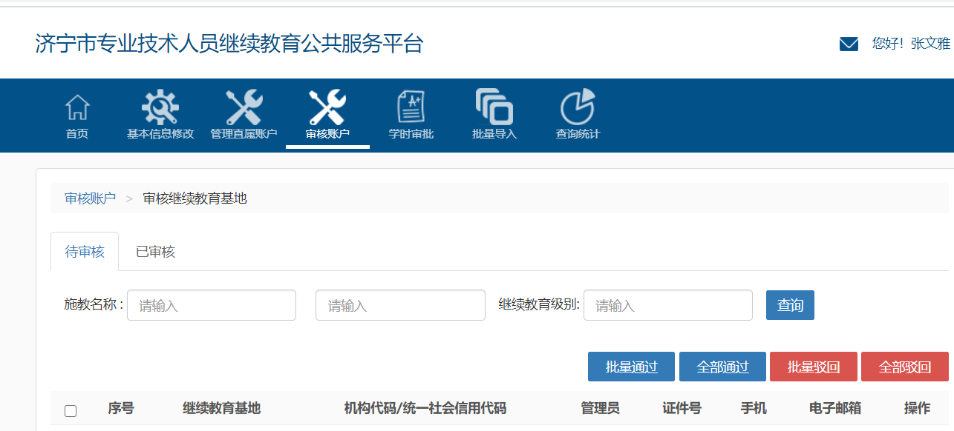

4.9审核培训计划申报
对继续教育基地发起的培训计划的申报进行审核。
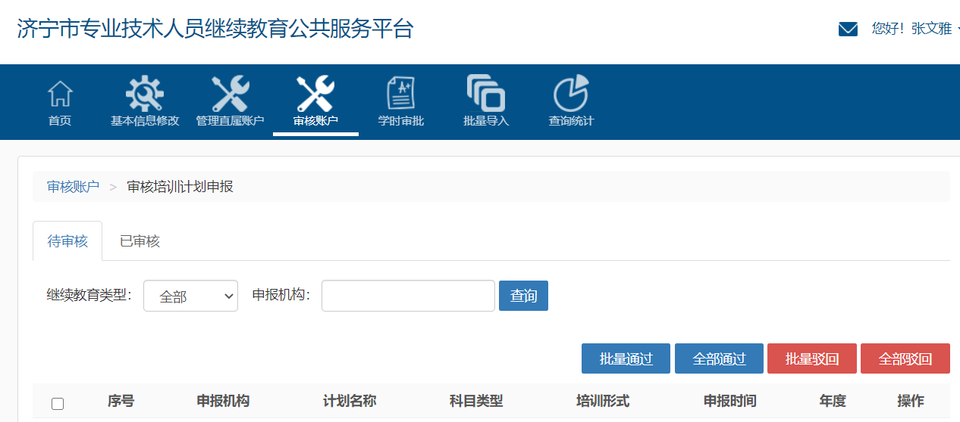

5.学时审批

5.1学时审批
是指县区人社管理员对专业技术人员学时申报进行审批。
点击【学时审批】，进入学时审批页面，可以查看待审核和已审核的记录。对于待审核的学时申报，可进行【通过】、【驳回】、【查看详情】等操作。如图所示：
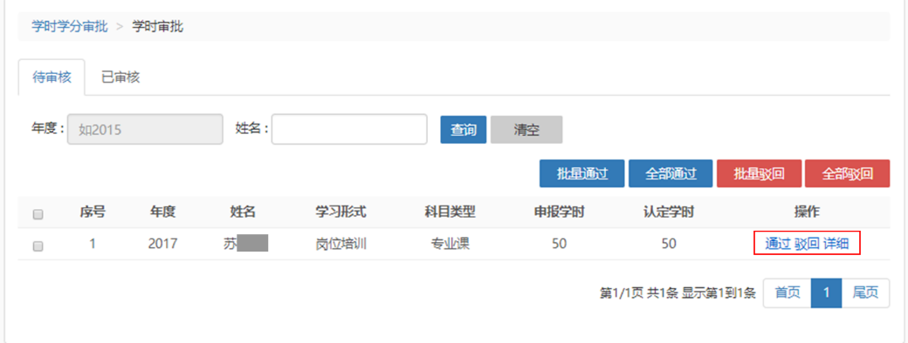
图：学时审批页面
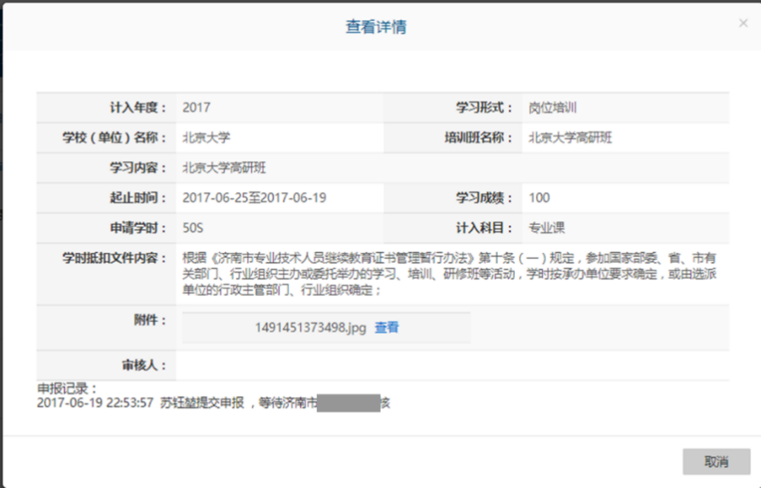
图：查看学时申报详情
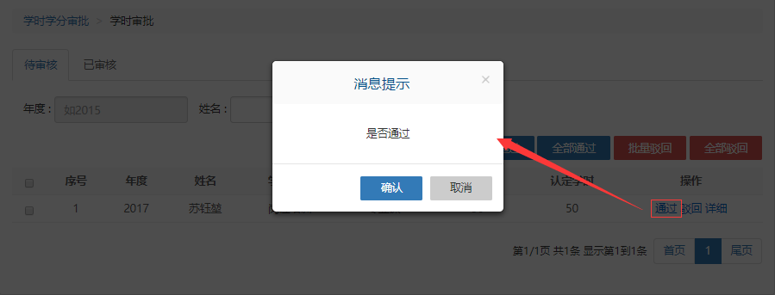
图：通过学时申报

5.2继续教育基地代申报审批
对继续教育基地发起的培训进行审批。
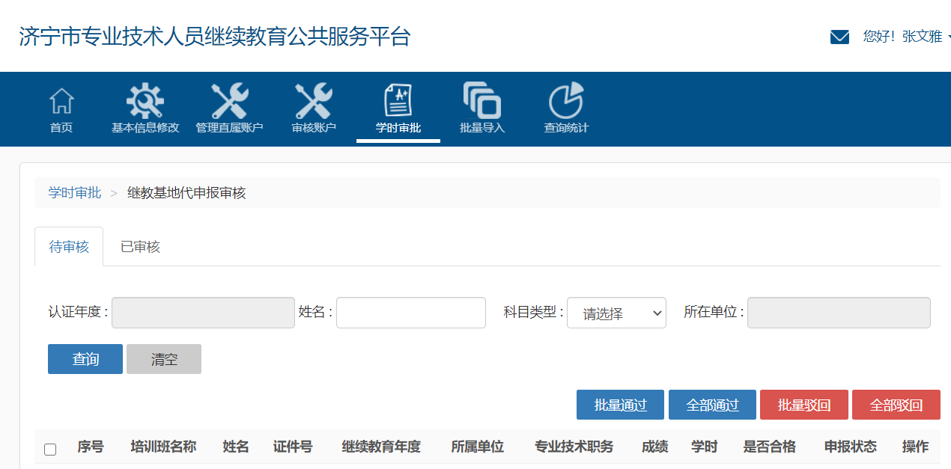

6、批量导入
批量导入是县区人社管理员批量导入本单位的专业技术人员。在批量导入的页面，下载导入模板，按照要求填写模板信息，上传模板，即可成功导入专业技术人员。如图所示：
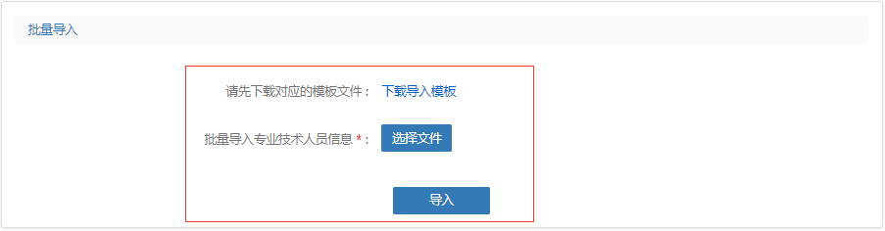
图：批量导入专业技术人员
成功导入的专业技术人员，无需在注册，只需要用导入的身份证号码就可进行登录，登录的初始密码为身份证后六位数。

7、查询统计

7.1专技人员信息查询
此模块可以掌握本区县的专业技术人员总数，可以对专业技术人员进行模糊查询。如单位人员忘记密码，可以通过本模块重置本单位人员的密码，密码自动默认为身份证后6位，此处也可以对单位专业技术人员的学时记录进行查看，并且可以打印学时证明。如图所示：
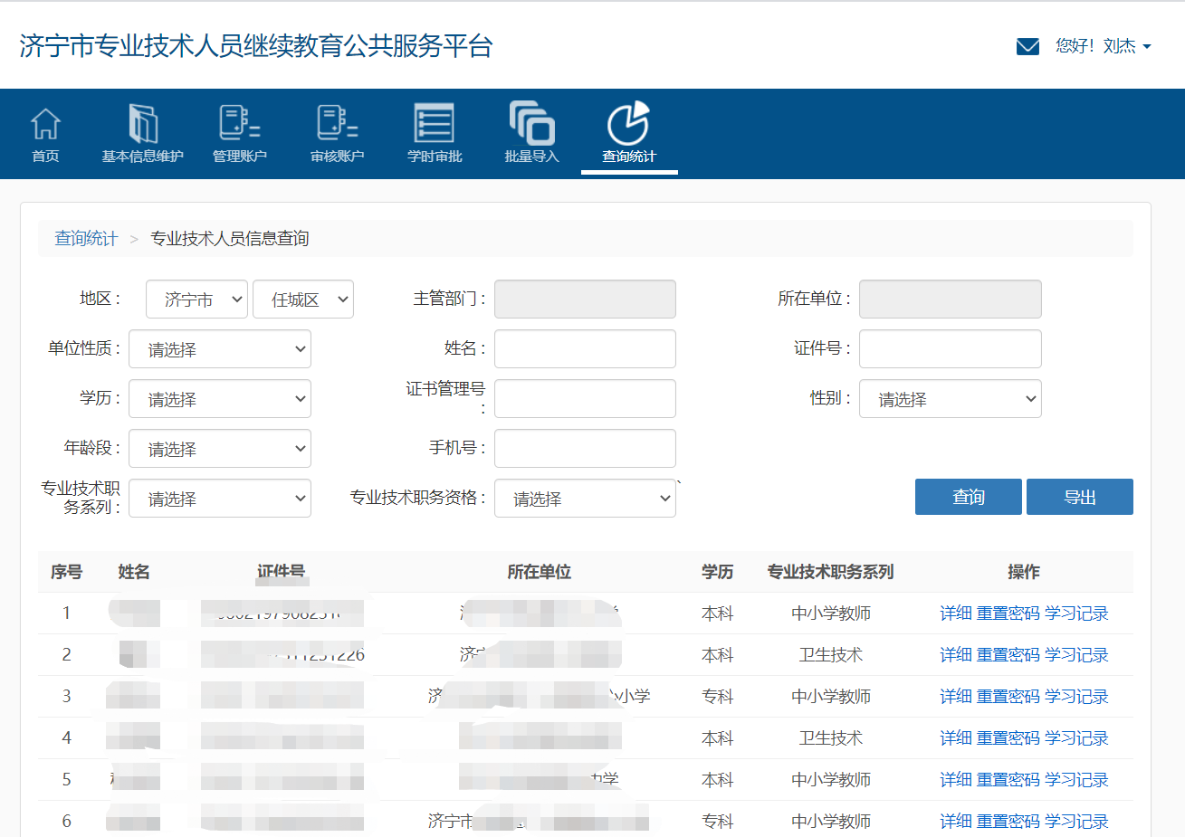

7.2继续教育完成情况查询
此模块可以掌握本区县的继续教育完成情况。如图所示：
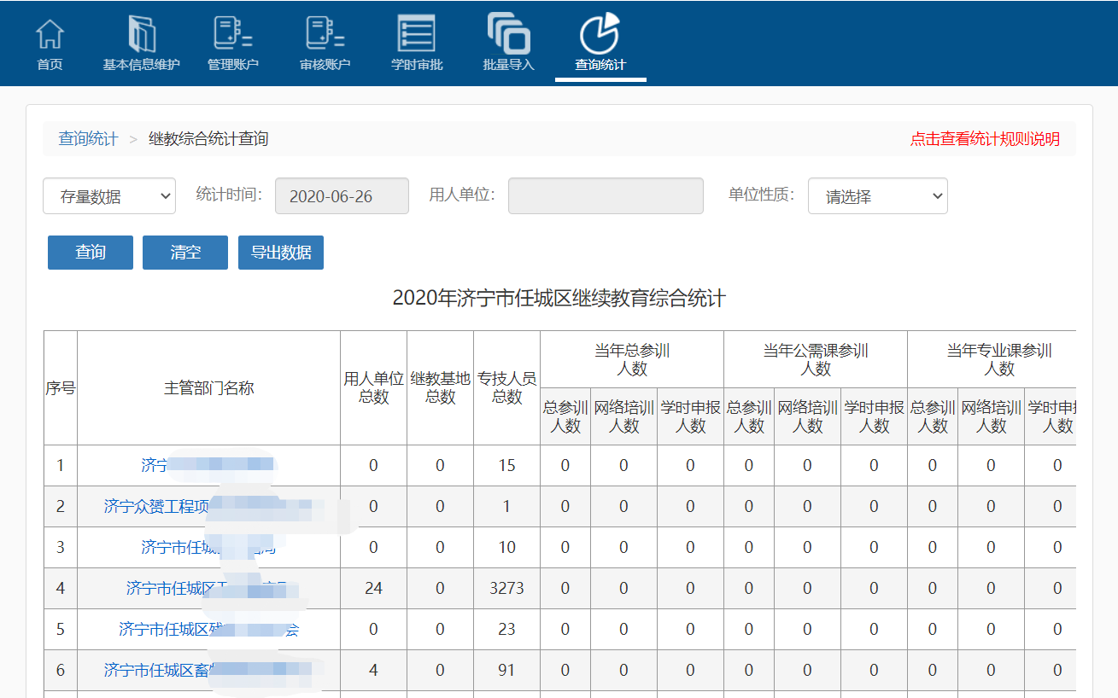
图：继续教育综合统计

7.3继续教育信息查询
此模块可以掌握本区县的继续教育信息情况。如图所示：
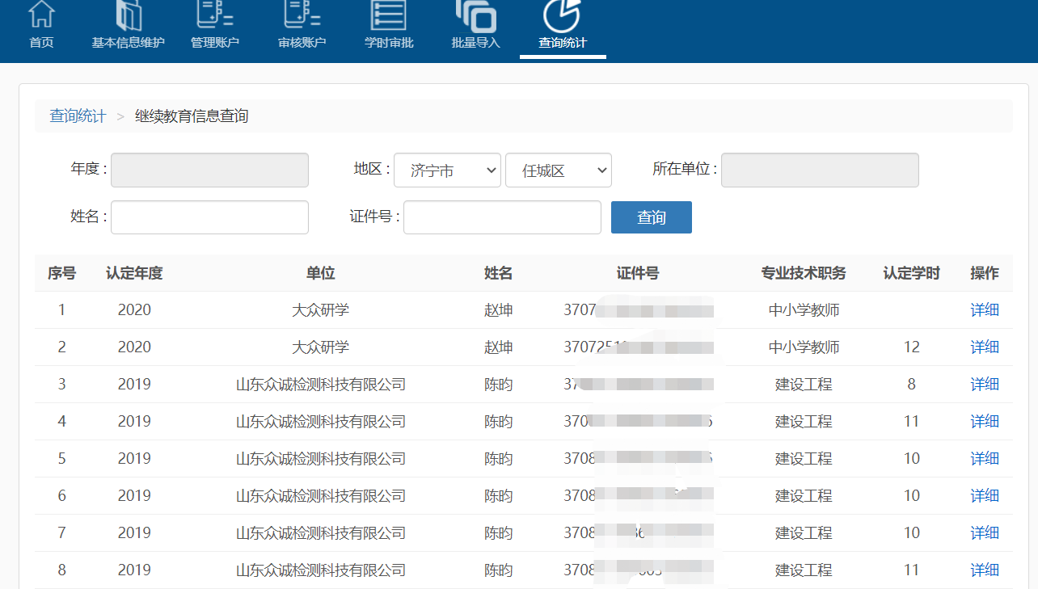
图：继续教育信息查询

7.4职称系列和等级分布情况
此模块可以掌握本区县的职称和等级分布情况。如图所示：
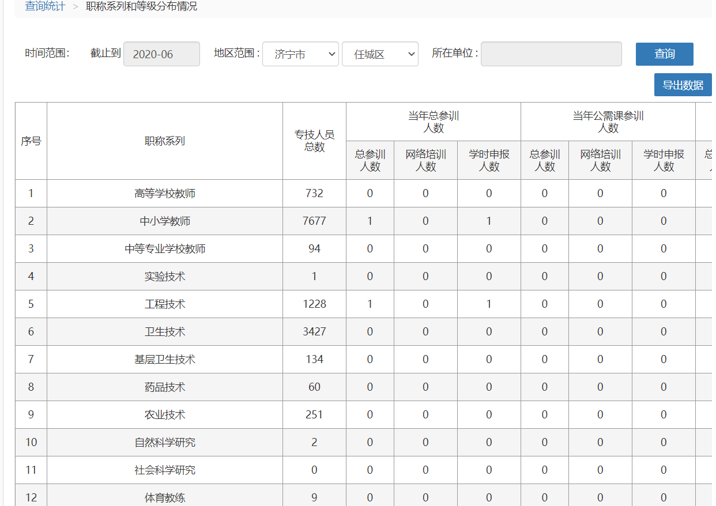
图：职称系列和等级分布情况

7.5学习记录验证
此模块可以查询个人学习记录信息。如图所示：
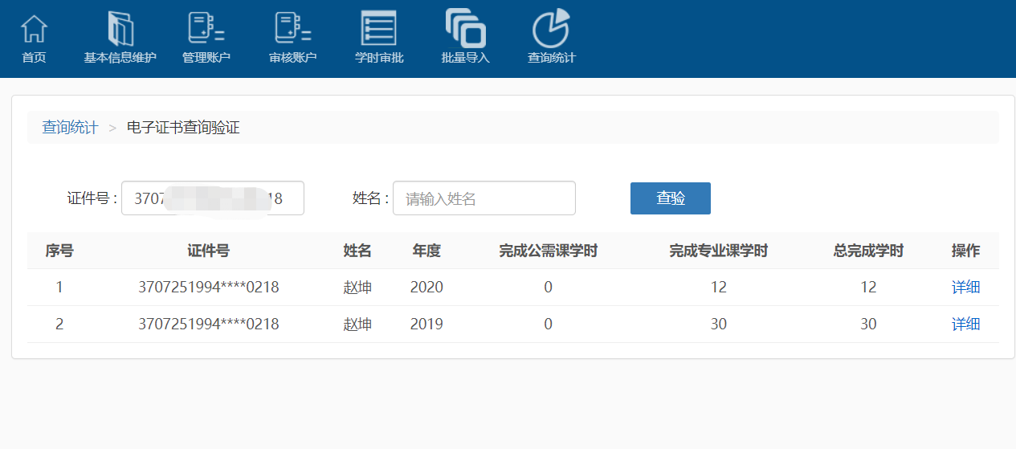
图：学习记录验证

